Муниципальное учреждение дополнительного образования
«Центр дополнительного образования детей «Вдохновение»
(МУ ДО «ЦДОД «Вдохновение»)
«Вдохновение» челядьлысодтöдтöдöмлунсетан шöрин»
содтöдтöдöмлунсетанмуниципальнöй учреждение

Конкурс конспектов занятия.

Тема занятия: «Коллаж «Фрукты»
ФИО автора: Шучалина Евгения Александровна
Должность: педагог дополнительного образования

Сыктывкар 2020г.

Программа: «Юный художник».
Направленность: художественная.
Тип занятия: урок открытия нового знания
Возраст детей: 6-12 лет
Цель: создать панно «Фрукты» в технике коллаж.
Задачи:
- Образовательная: расширить знания учащихся о комбинированных работах из различных материалов.
- Развивающая: развивать образное мышление, фантазию, умение подбирать цветовой рисунок, совершенствование навыков культуры труда, мелкую моторику рук.
- Воспитательная: воспитывать аккуратность, внимательность, бережное отношение к материалам, привитие эстетического вкуса.
Планируемые результаты:
- Предметные: знают о комбинированных работах из различных материалов
- Метапредметные: стремятся развивать образное мышление, фантазию, умеют подбирать цветовой рисунок, совершенствуют навыки культуры труда, мелкую моторику рук.
- Личностные: сформировано бережное отношение к материалам, привито чувство эстетического вкуса.
Используемое оборудование: проектор, доска для проектора, ноутбук.
Методический материал: презентация «Коллаж».
Дидактический материал:
1. наглядное пособие «Поэтапное выполнение коллажа»
2. образцы готовых работ.
Содержание занятия:

Урок «открытия» нового знания
Этапы урока | Деятельность учащихся | Деятельность учителя | Универсальные учебные действия
1.Этап мотивации к учебной деятельности. | Настраиваются на работу. | а) Приветствие:  Добрый день, добрый час!  Как я рада видеть вас.  Друг на друга посмотрели  И тихонечко все сели.  б) Организация рабочего места.  Давайте проверим все ли у вас готово к занятию. Я буду называть те предметы, которые понадобятся, если у вас этого нет - поднимаем руку, будем делиться друг с другом.  «Искусство говорит яснее, конкретнее, красивее – то, что каждый бы сказал, но не может. Искусство подобно путеводной звезде, освещающей путь тем, кто стремится вперед, к свету, хочет быть лучше, совершеннее. Таков истинный смысл искусства.»  М.М.Антокольский  Давайте отгадаем загадки и узнаем тему нашего сегодняшнего занятия.  Круглый-круглый, сладкий-сладкий,  с полосатой кожей гладкой,  А разрежешь – посмотри:  красный-красный он внутри.  (арбуз)  Яркий, сладкий, налитой, весь в обложке золотой.  Не с конфетной фабрики, а из далекой Африки.  (апельсин)  Синий мундир, желтая подкладка, а в середине сладко.  (слива)  Долгоножка хвалится: «Я ли не красавица?  А всего-то – косточка да красненькая кофточка».  (вишня)  Что же мы сегодня с вами будем рисовать? Правильно - фрукты. Давайте вспомним, в каких техниках мы уже работали? (аппликация, акварель, цветные карандаши)  Сегодня мы познакомимся с такой техникой как коллаж и выполним панно «Фрукты».  Я думаю, такую картину каждый бы хотел повесить у себя в комнате. А можно подарить ее на какой-нибудь праздник маме или лучшему другу. Эта технология проста в исполнении, и освоить ее получиться у каждого из вас. И полученные знания вам пригодятся на последующих уроках технологии.  Для того чтобы у нас сегодня все получилось, нужно быть очень внимательными, аккуратными и пофантазировать.  А что же такое коллаж? Вы когда-нибудь слышали это слово?  Коллаж (от фр. Collage – приклеивание) – технический прием в изобразительном искусстве, заключающийся в создании живописных или графических произведений (композиций) путем наклеивания на какую-либо основу предметов и материалов, отличающихся от основы по цвету и фактуре. Коллажем также называется произведение, целиком выполненное в этой технике. Коллаж используется главным образом для получения эффекта неожиданности от сочетания разнородных материалов, а также ради эмоциональной насыщенности и остроты произведения.  Коллаж может быть дорисованным любыми другими средствами – тушью, акварелью и т.д.  В отличие от аппликации коллаж допускает использование объемных элементов в композиции, причем как целых объектов, так и их фрагментов. Он может комбинировать разнообразные художественные техники, сочетать аппликацию и коллаж, чтобы создать неповторимый художественный образ, панно или картину. | Личностные: самоопределение;  Регулятивные: целеполагание;  Коммуникативные: составление плана тренировочной совместной работы с педагогом и ровесниками.
2.Этап  актуализации и пробного учебного действия. | Активизировали соответствующие мыслительные операции и познавательные процессы. | У вас на партах лежат: основа как по-другому? журналы и клей. Если бы у нас были живописные или графичные материалы, с помощью них мы смогли бы передать цвет, форму, фактуру и объем фрукта. Как это все передать с помощью журналов и клея?  Ответы детей: рвать, смять с клеем, вырывать изображения фруктов из журнала и наклеить на основу. Лучше - вырезать и наклеивать, но у нас нет ножниц, чтобы вырезать. | Коммуникативные: составление плана тренировочной совместной работы с педагогом и ровесниками.  Познавательные: независимое акцентирование и построение познавательной цели.  Логические – определение затруднений.
3.Этап выявления места и причины затруднения. | Попытались самостоятельно выполнить индивидуальное задание на применение нового знания, запланированного для изучения на данном уроке.  Зафиксировали возникшее затруднение в выполнении пробного действия или его обосновании. | Давайте теперь попробуем оторвать разные кусочки журнала. Какие они у вас получаются? Теперь сомните так, чтобы получился фрукт яблоко или груша? Что получилось? Какие сделаем выводы? | Регулятивные: целеполагание, прогнозирование;  Познавательные: подбор более результативных методов постановления вопросов в связи с определенными обстоятельствами Личностные
4.Этап построения проекта выхода из затруднения. | В коммуникативной форме сформулировали конкретную цель своих будущих учебных действий, устраняющих причину возникшего затруднения. | Давайте проговорим этапы выполнения работы. С чего начнем изготавливать панно?  - Расположим лист вертикально или горизонтально.  - Определим центр, середину листа.  - Нанесем простым карандашом рисунок фрукта.  - Подберем листочки журнала с текстом для фона.  - Нарвем листочки размером 4х4 см.  - Приклеиваем кусочки от фрукта к краям листа.  - Подбираем цветные странички журнала для фрукта  - Рвём небольшие кусочки и приклеиваем от края фрукта к центру.  Физкультминутка.  В саду фруктовом яблоня (машут руками над головой)  Посажена была. («сажают» яблоню)  Она цветами белыми (руки подняты вверх, ладони изображают бутон)  Весною расцвела. («цветок» распускается)  Следил наш старый дедушка, (изображают дедушку)  Известный садовод,  Чтоб наливала яблоня (машут руками над головой)  Румяный сладкий плод. (пощипывают щеки) | Предметные: развитие способностей построения точных моделей также постановления практических задач  Коммуникативные: составление плана тренировочной совместной работы с педагогом и ровесниками  Познавательные: прогнозирование, разрешение затруднения, создание закономерных цепочек, исследование, способность структурировать сведения  Личностные составление плана учебной работы
5.Этап самостоятельной работы с самопроверкой по эталону | Самостоятельно выполняют типовые задания на новый способ действия.  Выполняют самопроверку по эталону.  Выявляют причины ошибок и их исправляют. | Перед тем как перейти к самостоятельной работе давайте вспомним технику безопасности. Работу над коллажем обычно начинают с рисования эскизного наброска на листе бумаги. Фрукт рисуем по центру листа, крупно. Затем, подобрав нужный материал, можно приступать к воплощению задуманной идеи. Для фона будем рвать кусочки журнала с текстом серого или белого цвета среднего размера примерно квадраты 4 на 4 см. Работаем, заполняя пространство фоном от фрукта к краям. Когда фон будет полностью готов, переходим к фрукту. Для фрукта подбираем из журналов кусочки цветных страниц, ничего страшного, если чуть-чуть виден текст. Выкладываем кусочки по форме фрукта от края фрукта к центру. | Регулятивные контроль, оценка  Познавательные: формулирование затруднений
6. Рефлексия учебной деятельности. | Осуществляют самооценку собственной учебной деятельности, соотносят цель и результаты, степень их соответствия. | Что нового вы узнали на занятии? Что запомнилось? Все ли у вас получилось? Были ли у вас трудности при выполнении задания?  Оценивание работ учащихся. Выставка работ. Уборка рабочего места. | Коммуникативные: способность с необходимой полнотой и правильностью высказывать собственные идеи;  Регулятивные: составление плана, надзор, анализ, корректировка, акцентирование также понимание этого, то что освоено, то что еще подлежит освоению  Познавательные: способность структурировать сведения  Личностные: смыслообразование.

Литература:
1.Векслер А.К. Декоративная колористическая композиция. Учебно-методическое пособие // Письма в Эмиссия.Оффлайн (The Emissia.Offline Letters): электронный научный журнал. Методическое приложение. - 2013, МЕТ 007, - CПб., 2013г
2. Лысаков В.Г. 1000 загадок. М.: АСТ-2006, 320 С.
3. Травинский Владзимеж. Рисование (20 уроков из 20) -: ЕШКО.-2009, 810с.

4. Дошкольник.net [Электронный ресурс] // Дошкольник.net: Физминутка фрукты /URL::https://doshkolnik.net/fizkultminutki/fizminutka-frukty.html(дата обращения: 16.04.2020)

Приложение:
Образцы коллажа.
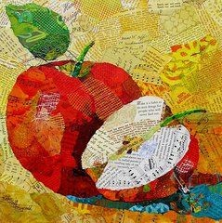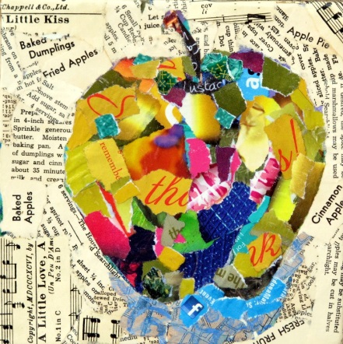
Работы учащихся. 2 класс.
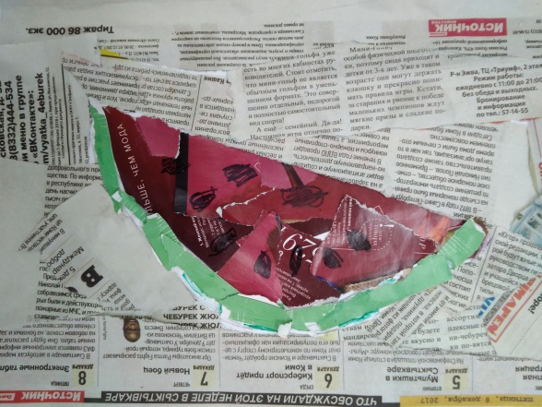 | 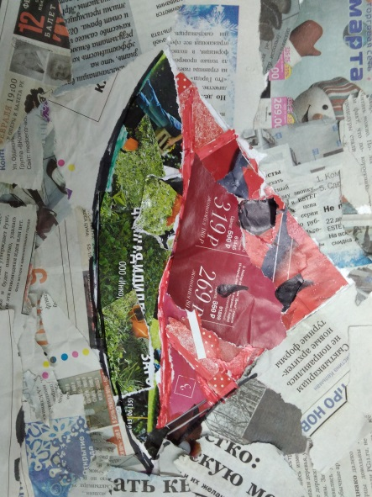
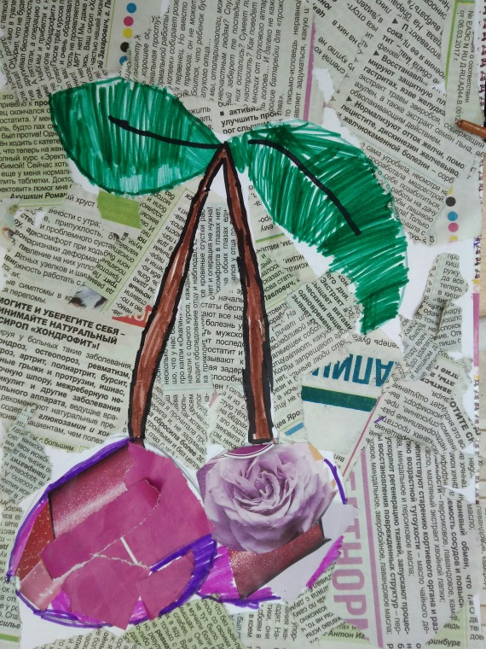 | 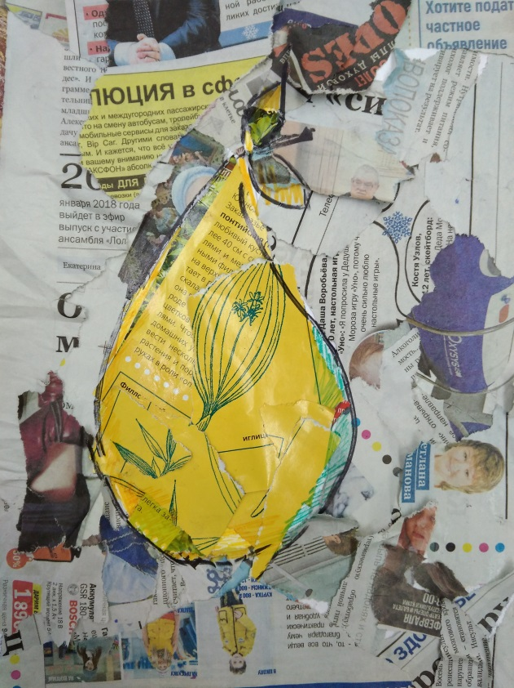

Лысаков В.Г. 1000 загадок. М.: АСТ-2006, стр16

